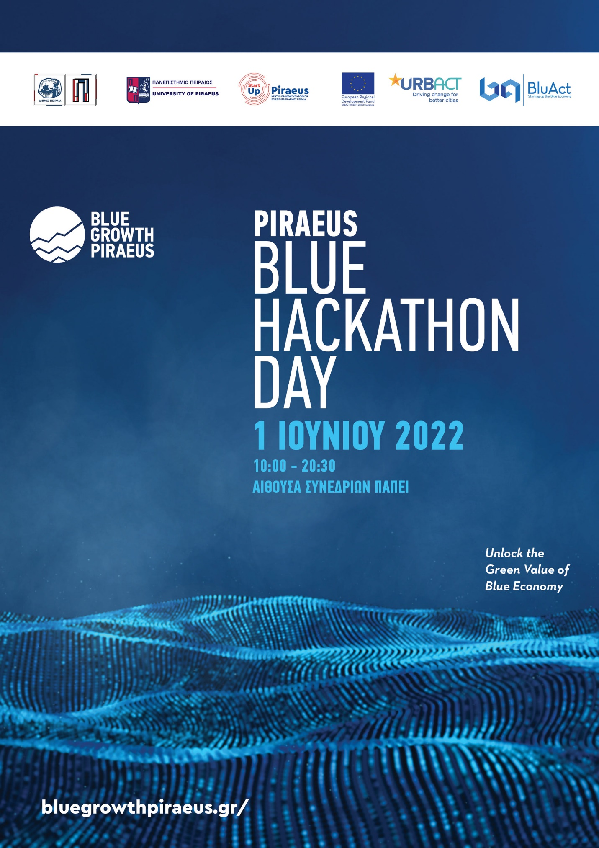
Στοιχεία Μέντορα Blue Hackathon:

Ονοματεπώνυμο : Δημήτρης Κότιος,

Στοιχεία Επικοινωνίας :
Ε-mail: dimkotios@gmail.com
Tηλέφωνο: 6945591258

Τίτλος/θέση εργασία και φορέα: Οικονομολόγος _Σύμβουλος Επιχειρήσεων

Ειδίκευση: Οικονομολόγος-Χρηματοοικονομική λήψη αποφάσεων

Συνοπτική Παρουσίαση έργου:
Ο Δημήτρης Κότιος σπούδασε Οικονομικές Επιστήμες στο Οικονομικό Πανεπιστήμιο Αθηνών. Στη συνέχεια, απέκτησε το μεταπτυχιακό του τίτλο (MBA) στο Πανεπιστήμιο Πειραιώς, όπου εγγράφηκε ως Υποψήφιος Διδάκτορας στο τμήμα Οργάνωσης & Διοίκησης Επιχειρήσεων, μελετώντας το ρόλο της αναλυτικής Μεγάλων Δεδομένων (Big Data) στη λήψη στρατηγικών αποφάσεων των οργανισμών του χρηματοοικονομικού τομέα. Από το 2014 εργάζεται ως οικονομολόγος και συνεργάζεται με πλήθος συμβουλευτικών εταιριών, ερευνητικών κέντρων και δημοσίων οργανισμών, ολοκληρώνοντας ένα πλήθος έργων σχετικών με την ανάλυση δεδομένων, την τοπική και περιφερειακή ανάπτυξη, την εκπόνηση μακροοικονομικών ερευνών και τον ανασχεδιασμό επιχειρηματικών διαδικασιών.

Φωτογραφία:

Linkedin Profile url:

Ευχαριστούμε για τη συμμετοχή σας!!!
Για περισσότερες πληροφορίες μπορείτε να επικοινωνήσετε μαζί μας στο: 6970149858 και στο bluegrowthpir@gmail.com.

